Velkommen til aktiviteter og samvær i Aftenhøjskolen for mennesker med demens sammen med familie og venner
Program for februar 2026
Mandag d.2/2  Kl.17-19 | Jorden rundt. Vi ”besøger” et land og slutte af med at nyde noget mad derfra.
Mandag d.9/2  Kl.17-19 | Vi dekorerer fastelavnstønden og får historien om fastelavns opbringelse. Kalle vil forkæle os med sin fantastiske spændene mad.
Mandag d.16/2  Kl.17-19 | Vi spiser fastelavnsboller og slår katten af tønden. Vi slutter af med at nyde noget med.
Mandag d.23/2  Kl.17-19 | Lys og lyd i DGB-kirke med Jeppe Nissen. Lyt til musikken og læg hverdagen bag dig, når du glider ind i stemningen i kirkerummet. Bagefter nyder vi Kalles fantastiske spændene mad.

Sted: Aktivitetscenter HUSET,
Agnes Henningsens Vej 4, 2200 København N.
Tid: Hver mandag kl. 17.00 – 19.00.
Tilmelding: Skriv til QF42@kk.dk eller ring til telefon: 61 22 01 39.
Pris: 25 kr. pr. person til aftensmad, kaffe og te.
Betaling foregår via MobilePay til 719253.
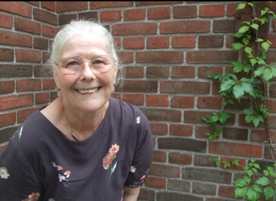
Jeg glæder mig til at møde jer til hyggeligt og inspirerende samvær!
Kærlig hilsen
Aktivitetsmedarbejder Pia Johnsen Nielsen

Aftenhøjskolen, Center for Demens – Lindehusene.

